Документация на участие в конкурсе благоустройства общегородских территорий проект «Сад камней».
Карабашский городской округ 2017г.
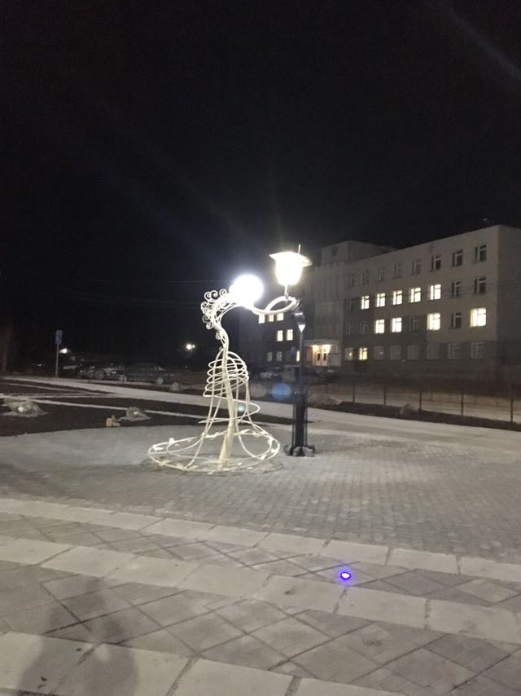
Заявка на участие в конкурсе благоустройства общегородских территорий проект «Сад камней».

Номинация: Городской сад и сквер как место отдыха и общения

1. Краткое описание результатов реализации практики (проекта) по благоустройству.

В густонаселённом микрорайоне Карабаша появилось новая благоустроенная зона отдыха с пешеходными дорожками для прогулок. В зоне отдыха установлены скамейки, уличные светильники, высажена живая изгородь из кустарника, засеян газон сквера. Основной деталью «Сада Камней» стал арт – объект «Танцующая пара».
Благоустроен пустырь прилегающей к территории жилой застройки. Теперь на этом месте расположился городской современный сквер для отдыха и общения горожан.

2. Информация о предпосылках реализации практики (проекта) по благоустройству (проблемной ситуации или потребности в развитии, послужившей причиной внедрения практики (проекта) по благоустройству).

Горожане на общественных началах привезли камни и установили деревянный заборчик. Долгое время объект находился в запустении. На месте былого отдыха горожан выросли сорняки, каменные глыбы испортили вандалы. Бесхозная площадка нуждалась в реконструкции, возникла потребность жителей микрорайона в современном месте отдыха. В связи с расположенным рядом дома детского творчества, здания полиции и жилой застройки данная территория обладает высокой проходимостью. В перспективе рядом планируется строительство городского рынка.

3. Информация о принципиальных подходах, избранных при разработке и внедрении практики (проекта) по благоустройству.

Инициатива жителей, широкие общественные обсуждения, профессиональный дизайн, ежедневный общественный контроль производственного процесса.

4. Информация об участниках внедрения практики (проекта) по благоустройству и их ролях в процессе внедрения.

Заинтересованное лицо – Кремешков Геннадий Александрович (идея).
Дизайн – Василенко Ольга.
Глава КГО – Буданов Олег Геннадьевич (координатор взаимодействия администрации и заинтересованных лиц, общественности).
Заместитель главы КГО по городскому хозяйству – Ольга Николаевна Кроткова (координация и организация производственного процесса и контроль за качеством выполнения работ)

5. Сведений о последовательности действий органов власти и других участников внедрения практики (проекта) по благоустройству.

Разработка НПА, разработка дизайна, обсуждение и утверждение общественной комиссией дизайна и сметы, конкурсные процедуры, выполнение работ, контроль за качеством выполнения работ, приёмка работ, посадка деревьев жителями в честь завершения работ.

6. Сведения о нормативных правовых актах, принятых для обеспечения реализации практики (проекта) по благоустройству.

1. Постановление администрации от 15.03.2017 № 197 «Об утверждении Порядка предоставления, рассмотрения и оценки предложений заинтересованных лиц о включении дворовой территории многоквартирного дома, расположенной на территории Карабашского городского округа, территорий общего пользования в муниципальную программу «Формирование современной городской среды Карабашского городского округа в 2017 году».
2. Постановление администрации от 15.03.2017 № 196 «Об утверждении Порядка проведения общественного слушания проекта муниципальной программы Карабашского городского округа «Формирование современной городской среды Карабашского городского округа в 2017 году» и Порядка организации деятельности общественной комиссии.
3. Постановление администрации от 15.03.2017 № 196 «Об утверждении Программы «Формирование современной городской среды Карабашского городского округа в 2017 году».

7. Сведения о ресурсах, затраченных для внедрения практики (проекта) по благоустройству.

1 550 000,00 рублей, из них:
1 085 000,00 рублей – федеральный бюджет;
465 500, 00 рублей – областной бюджет.

8. Информация о заинтересованных лицах, на которых рассчитана практика (проект) по благоустройству, количество граждан, участвующих в реализации практики (проекта) по благоустройству, количество граждан, на которых направлен эффект от реализации практики (проекта) по благоустройству.

Проект рассчитан на граждан всех возрастных групп с различным социальным статусом, предполагает развитие семейного отдыха (прогулки).
Благоустроенная территория является территорией массового отдыха.
В реализации данного проекта участвовали 24 гражданина, проживающие на территории Карабашского городского округа. Эффект от реализации проекта по благоустройству направлен на всех горожан, проживающих на территории Карабашского городского округа т.е. 11,3 тысяч человек.

9. Сведения о показателях развития территории муниципального образования, характеризующего положение после внедрения практики (проекта) по благоустройству (по усмотрению заявителя)

В настоящий момент оценивать не целесообразно

10. Сведения об уполномоченном лице по всем вопросам, возникающим в связи с предоставлением документов.

Кроткова Ольга Николаевна тел.: 8(35153) 2-38-29
Речкалова Татьяна Александровна тел.: 8-919-305-40-58

Выполнена планировка территории.

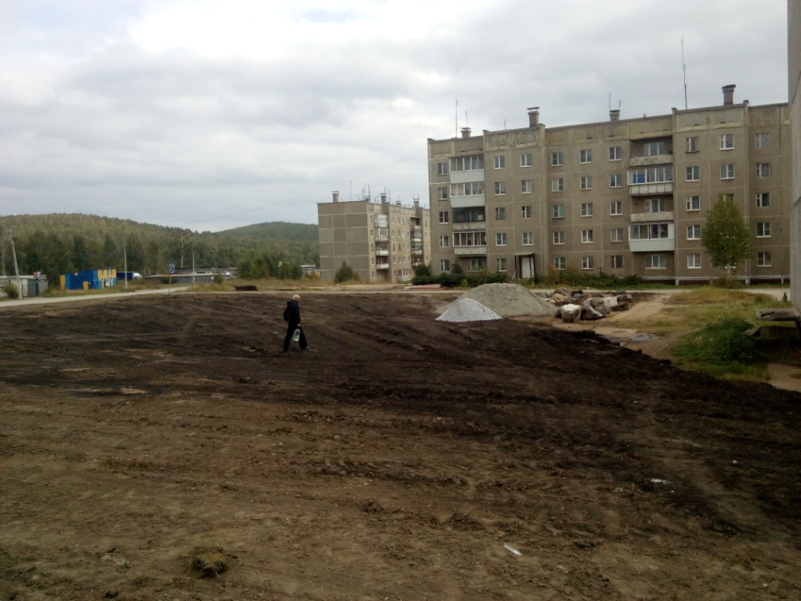

Подготовка бетонных оснований для скамеек (по состоянию на 15 сентября)
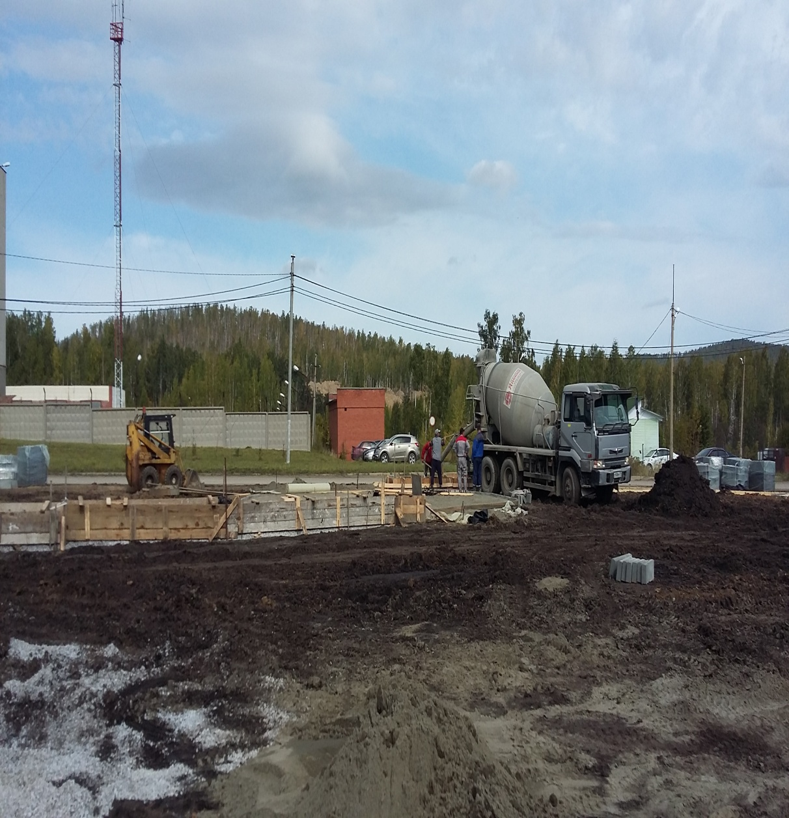

Асфальтирование тротуара, обустройство дорожек из тротуарной плитки, подготовка почвы для устройства газона (по состоянию на 22 сентября)

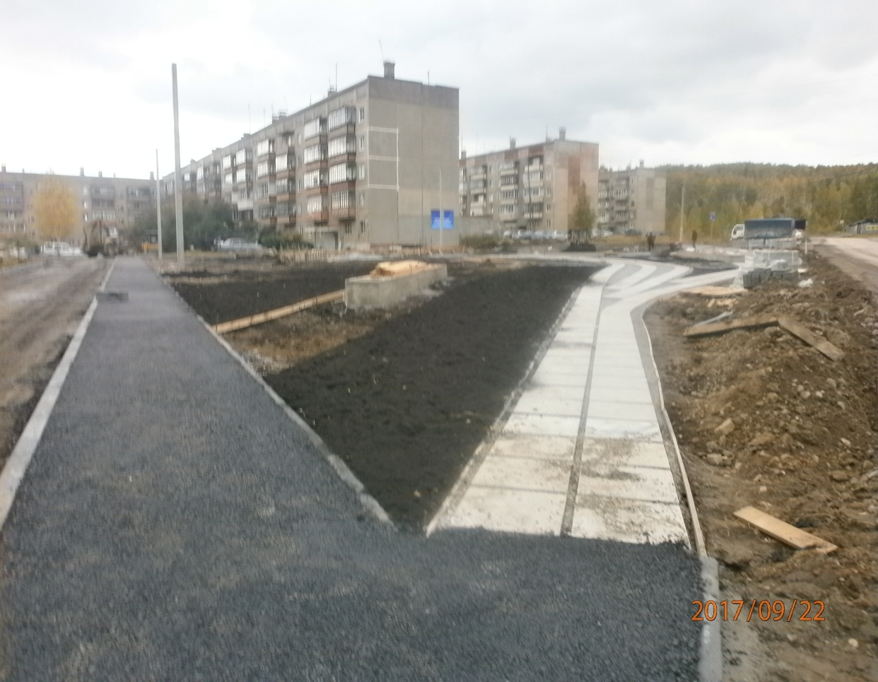

Установка опор и монтаж светильников уличного освещения обустройство дорожек, подготовка почвы для газона (по состоянию на 29 сентября).

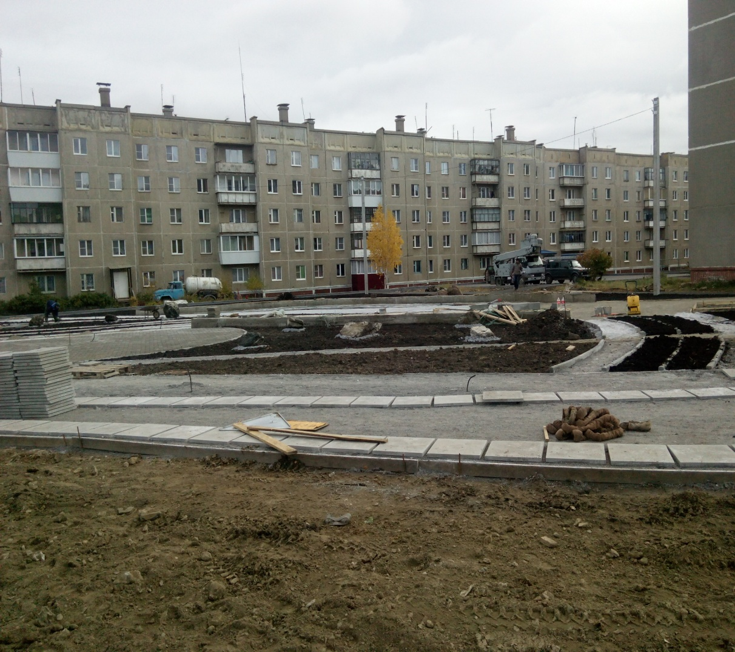

Устройство ограждения, посадка живой изгороди из кустарника.
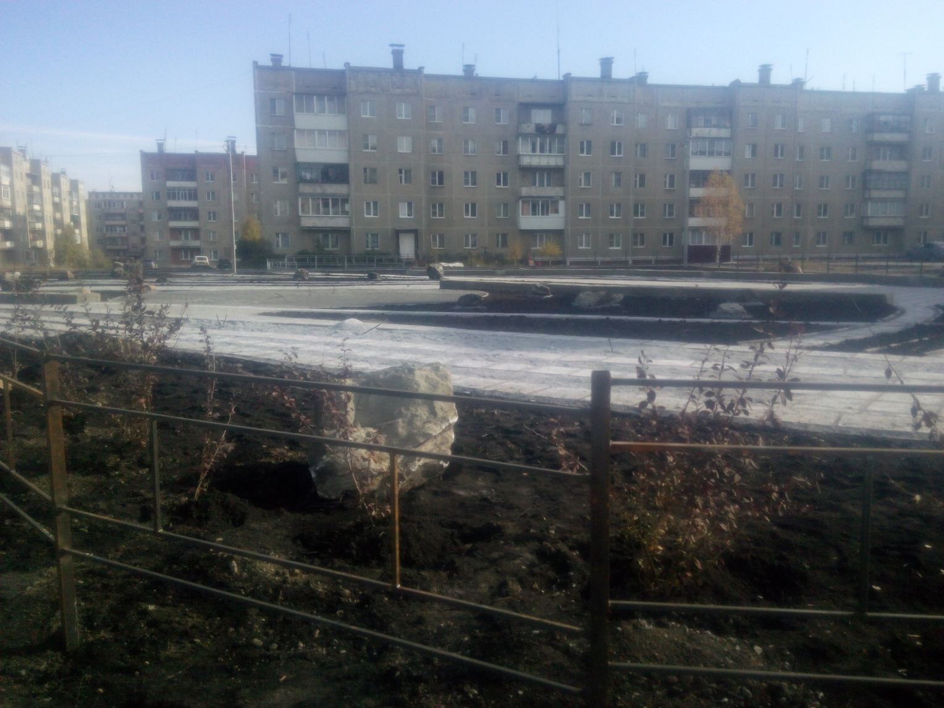

Установка скульптуры «Танцующая пара»

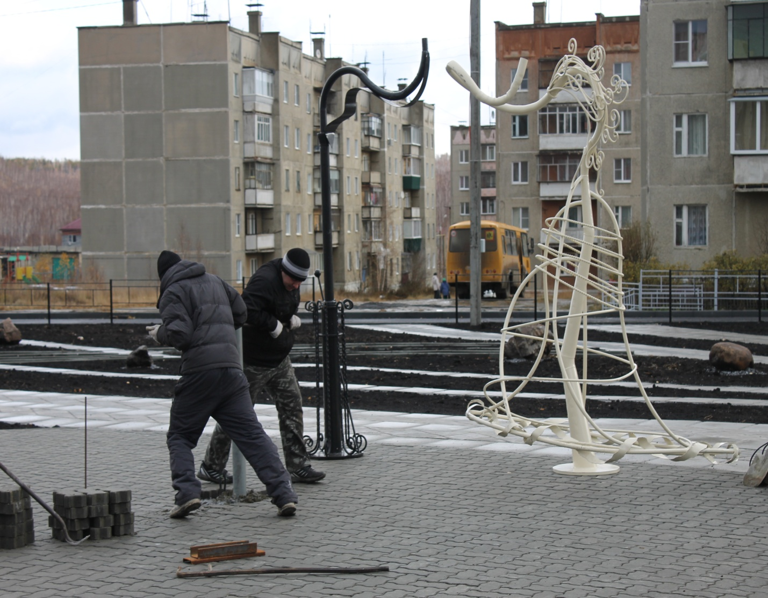

Арт - объект «Танцующая пара» - основная деталь «Сада камней»

Законченный объект.
